Akcesoria do golenia. Przybory dla mężczyzn
Uwielbiasz idealnie przycięty zarost? Zapraszamy do zapoznania się z naszym artykułem.

Akcesoria do golenia
W kosmetyczce każdego mężczyzny znajdują się niezbędne akcesoria do golenia takie jak kremy, żele, maszynki, wody po goleniu czy kolońskie lub całe zestawy. W naszym sklepie znajdziesz tylko te pochodzące od najlepszych marek uznanych na świecie takich jak Edwin Jagger, Muhle, Merkur Solingen, Wacker Solingen, Proraso, Taylor of Old Bond Street, Musgo Real czy Omega. Sprowadzane są bezpośrednio od wytwórców lub od autoryzowanych dystrybutorów. Sklep Facetaria stawia na jakość, wszystkich produktów dla mężczyzn. Pragniemy być alternatywą drogeryjnych maszynek jednorazowych.

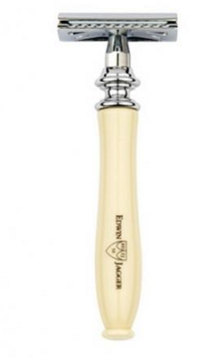
Eleganckie przybory do golenia
Facetaria oprócz pojedynczych akcesoriów do golenia wprowadziła zestawy, w których znajdziesz wszystko to czego potrzebuje Twoja broda. Znajdziesz tu rozmaite połączenia od cenionych producentów. Dbamy o to by Twoja skóra oraz broda codziennie zachwycały. Twarz bez zacięć nie stanowi dla nas wyzwania, dlatego postaw na akcesoria do golenia, które z łatwością pomogą Ci przy tych codziennych czynnościach. Zapraszamy do zapoznania się z naszymi wszystkimi akcesoriami na stronie Facetaria.pl

